**ANÁLISIS ESTADÍSTICO DE LOS INTENTOS DE SUICIDIO Y FACTORES ASOCIADOS EN LOS JÓVENES DE SANTANDER 2016-2023**

Manuela Alejandra García Valbuena

Ingeniería de Sistemas, Universidad Industrial de Santander, Colombia, [manuela2211922@correo.uis.edu.co](mailto:manuela2211922@correo.uis.edu.co)

Hoover Fabián Rueda Chacón, PhD.

Ingeniería de Sistemas, Universidad Industrial de Santander, Colombia,

[hfarueda@uis.edu.co](mailto:hfarueda@uis.edu.co)

**Resumen**

**Objetivo:** Analizar los mecanismos y factores relacionados con los intentos de suicidio en los jóvenes (18 a 28 años) de Santader en el periodo 2016-2023. **Metodología:** Se toma un conjunto de datos disponible en el DANE, recopilado por las unidades primarias generadoras de datos (hospitales y centros asistenciales), se realiza la limpieza de datos y un análisis exploratorio, observando que la muestra de jóvenes registra el mayor número de casos. Se evaluaron los diferentes mecanismos y factores para determinar la relación que existía entre estos y el sexo usando la prueba de chi-cuadrado. Adicionalmente, se determinan aquellos factores que tienen correlación significativa con otras variables. **Resultados:** Las mujeres tienen mayor probabilidad de intentar suicidarse por factores como problemas de pareja y maltrato físico, psicológico o sexual. Por el contrario, en los hombres predominan factores como problemas económicos, legales, laborales y enfermedades crónicas. Además, la quinta semana epidemiológica del año reporta el mayor número de casos, mientras que el año con más casos reportados es el 2022**. Conclusión:** Existe una relación entre el sexo y los factores, siendo los problemas de consumo de sustancias psicoactivas y antecedentes de trastornos psiquiátricos los que más afectan a los hombres y mujeres jóvenes, respectivamente.

***Palabras clave:*** Intentos de suicidio, Jóvenes, Factor de riesgo, Factor desencadenante, Mecanismos.

**1. Introducción**

A nivel mundial, cada año más de 700.000 personas se suicidan, siendo el suicidio un fenómeno que afecta a varias regiones del mundo, pero se puede prevenir de manera oportuna (Organización Mundial de la Salud, 2023). Así mismo, el intento de suicidio en la vida del individuo es un factor de riesgo para ejecutar el suicidio consumado (Organización Mundial de la Salud, 2014).

El intento de suicidio representa no solamente un impacto psicológico para el individuo y seres cercanos, en ocasiones discapacidad a largo plazo debido al impacto del intento, sino también una carga económica y social para la comunidad dado el uso de los servicios de salud para tratar las lesiones. Por tal motivo, es un evento de interés de la salud pública. En Colombia, los intentos de suicidio se vigilan desde el año 2016 a través del Sistema de Vigilancia en Salud (SIVIGILA), elemento central para su prevención. Desde entonces, los intentos han aumentado gradualmente a nivel nacional (Secretaría Distrital de Salud, 2021).

Según el reporte de la semana epidemiológica 26 del año 2023 (Gobernación de Santander, 2023), en el primer semestre del año se reportaron 874 intentos de suicidio en el Departamento de Santander, siendo Bucaramanga, Floridablanca, Girón, Barranca y Piedecuesta los municipios con mayor incidencia del fenómeno. El informe indica que el 60% de los casos de intento de suicidio son mujeres. Así mismo, la literatura (Rueda- Jaimes, G. E., Rangel Martínez -Villalba, A. M., Castro-Rueda, V. A., & Camacho, P. A., 2010) ha encontrado que las mujeres referencian más casos de intento de suicidio, utilizando métodos menos letales, más impulsivos y suelen pedir más ayuda. Por el contrario, los hombres suelen ser quienes presentan más casos de suicidio consumado.

Como respuesta a estos casos, en Santander se han implementado programas como “Familias Fuertes” (Ministerio de Justicia y del Derecho de Colombia, 2014) y “Habilidades para la Vida y Liderazgo” que buscan fomentar un espacio de bienestar (Gobernación de Santander, 2023).

En este proyecto se busca analizar los datos de intentos de suicidio en Santander, brindados por SIVIGILA, para determinar cuáles son las poblaciones más afectadas dentro de estos, identificando factores de riesgo, desencadenantes y mecanismos empleados. Para el análisis, se hace uso de métodos de estadística descriptiva para determinar la frecuencia de cada una de las variables.

Además, se utilizan métodos estadísticos como la prueba de chi-cuadrado para obtener la razón de momios, junto con los intervalos de confianza determinados por el sexo y el grupo de edad. Finalmente, se calcula la matriz de correlación entre los mecanismos, factores de riesgo y desencadenantes con el fin de determinar las posibles relaciones que existen entre ellos.

**2. Metodología**

Para este estudio se usaron datos disponibles en el Departamento Administrativo Nacional de Estadística (DANE), que contiene los casos de intención suicida entre enero de 2016 y abril del 2023 (Datos Abiertos Colombia, 2019). Este conjunto de datos incluye los casos registrados en Santander (4173), respondiendo a una “ficha de notificación” proporcionada por el SIVIGILA, que hace parte del protocolo de vigilancia de los intentos de suicidio.

El conjunto de datos está compuesto por 51 columnas entre las que se encuentran los datos básicos de los individuos (edad, departamento de procedencia, tipo de seguridad social, comuna donde reside), datos del hecho (barrio donde ocurrió, falleció o no, hospitalización, hospital o centro asistencial que registró el caso), mecanismos del intento (ahorcamiento, lanzamiento al vacío, intoxicación, lanzamiento a un vehículo, arma cortopunzante), factores desencadenantes (problemas de pareja, problemas familiares, problemas económicos, problemas legales, maltrato físico, psicológico o sexual) y factores de riesgo (antecedentes de trastornos mentales, presencia de trastornos mentales, esquizofrenia, consumo de sustancias psicoactivas (SPA), abuso del alcohol, ideación suicida, planeación suicida).

Es importante notar que los factores de riesgo suicida se definen como los factores predisponentes que pueden desencadenar un acto suicida (Aristizábal Vásquez, C., Cañón Buitrago, S. C., Castaño Castrillón, J. J., et al., 2013). Por otro lado, los factores desencadenantes de suicidio, según el Instituto Nacional del Cáncer de los Estados Unidos, se describen como una situación específica que desencadena un resultado o proceso particular, en este caso el intento de suicidio.

**2.1 Limpieza de datos**

Para garantizar una estructura clara y completa de los datos, se realiza la limpieza del conjunto de datos descargado de la página del DANE. En particular, se eliminan 7 registros en los cuales la casilla “*nmun_proce”* (municipio de procedencia) está vacía; al ser tan sólo el 0.16% del total de los datos, no son significativos para un análisis estadístico. También se elimina la columna *“tipo_susta”* (tipo de sustancia en caso de usar el método de “intoxicación”) y *“nmun_resi”* (municipio de residencia) dado que el 41% y 100% de los registros, respectivamente, estaban vacíos. Por tal motivo, el conjunto de datos resultante, sobre el cual se trabajó finalmente, contiene 4166 registros y 49 columnas.

**2.2 Análisis exploratorio de datos**

Se realiza un análisis exploratorio de los datos para determinar e identificar los aspectos y las variables más relevantes. Tras realizar esta exploración, se procede a filtrar los datos, por sexo (mujeres y hombres) y rango de edad, generando diferentes muestras de poblaciones como, la primera infancia, infancia, adolescencia, juventud, adultez y persona mayor. Este filtrado se realiza con el fin de identificar aquellos factores que afectan a las distintas poblaciones.

Para el análisis de los datos y generación de gráficos se usó el lenguaje de programación Python, y librerías como *Pandas, Seaborn, Matplotlib, Scipy* y *Numpy*. Con el objetivo de determinar la existencia de relaciones entre las variables, se calcula la matriz de correlación por medio de la función *Pandas.Obj.corr(),* y para visualizarla como un *heatmap* se usa la función *Seaborn.heatmap()*.

**2.3 Análisis estadístico de datos**

Se utilizan métodos estadísticos como la prueba de chi-cuadrado para obtener la razón de momios, junto con los intervalos de confianza, con el fin de analizar los factores de riesgo o desencadenantes y mecanismos del intento suicida en términos del sexo y el grupo de edad. Para aplicar la prueba de chi-cuadrado se usó la función *Stats.chi2_contingency(),* la cual recibe la tabla de contingencia, que contiene los casos de hombres y mujeres que presentaron o no un mecanismo, factor de riesgo o desencadenante, y retorna los valores de chi-cuadrado, valor P, grados de libertad y las frecuencias esperadas. Estos valores permiten observar la relación entre la proporción de las poblaciones y el nivel de confiabilidad de esos datos.

En este artículo nos enfocamos particularmente en la población de jóvenes (18 a 28 años) dado que ocupan el 40.8% de los casos (1699 casos), siendo esta la población más recurrente, seguida de la adultez (29 a 59 años) y la adolescencia (12 a 17 años), las cuales ocupan 27.92% y 26.64%, respectivamente.

**3. Resultados**

**3.1 Distribución de intentos de suicidio por grupo de edad**

En la Figura 1 se observa que los jóvenes (18 a 28 años) en Santander ocupan la mayoría de los casos de los intentos de suicidio, seguido de los adultos (29 a 59 años) y los adolescentes (12 a 17 años). La figura se encuentra divida por el sexo (Masculino y Femenino), donde se evidencia que las mujeres, a diferencia de los hombres, presentan una mayoría de los casos en la adolescencia comparado con la adultez. Adicionalmente, se observa que las mujeres presentan mayor recurrencia en los intentos de suicidio, exceptuando el grupo de persona mayor (60 o más años).

**Figura 1**

*Histograma de los intentos de suicidio en términos de los diferentes grupos de edad.*

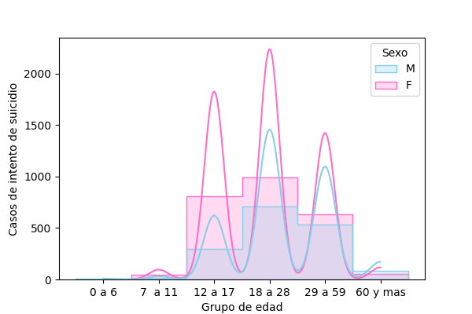

Fuente: Elaborada por autores.

**3.2 Distribución de intentos de suicidio por año**

En la Figura 2 se muestra el comportamiento de los intentos de suicidio desde enero del año 2016 hasta la semana epidemiológica 15 del 2023. Allí se puede observar un aumento en los casos cada año, a excepción del 2023, debido a que solo se cuenta con registros hasta abril. Resulta preocupante que en lo corrido del año 2023 (primer trimestre), la cantidad de intentos de suicido es semejante a la de todo el 2016.

**3.3. Distribución de intentos de suicidio por semana epidemiológica**

En la Figura 3, se observa el comportamiento de los intentos de suicidio por semanas del año, siendo las semanas cinco y siete donde se presentan más casos, en los hombres y las mujeres, respectivamente.

**Figura 2**

*Diagrama de barras de los intentos de suicidio a lo largo de los años 2016-2023.*

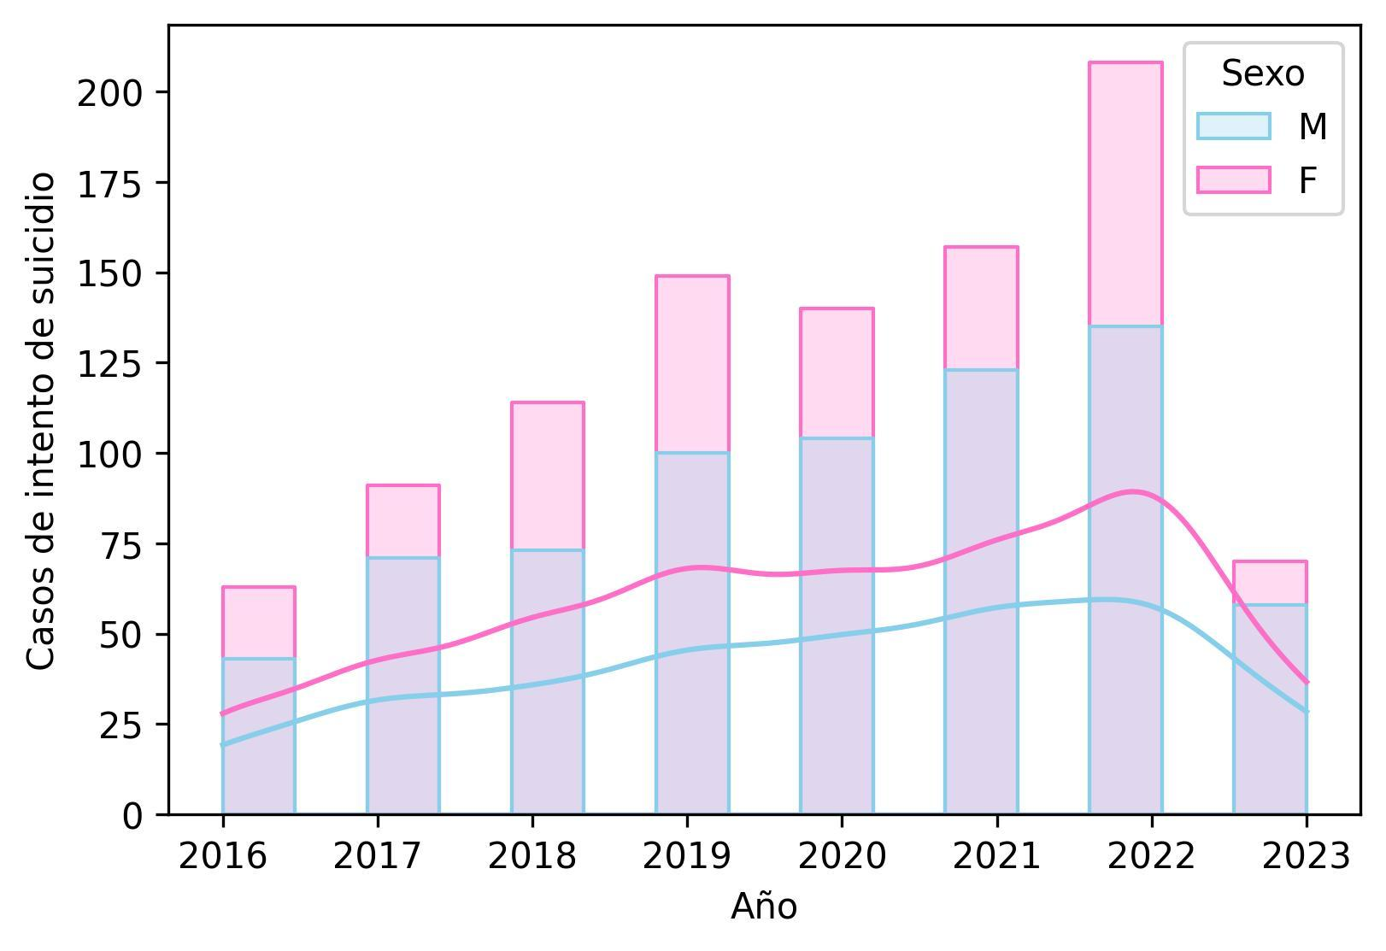

Fuente: Elaborada por autores.

**Figura 3**

*Histograma de los intentos de suicidio según semana epidemiológica años 2016 - 2022.*

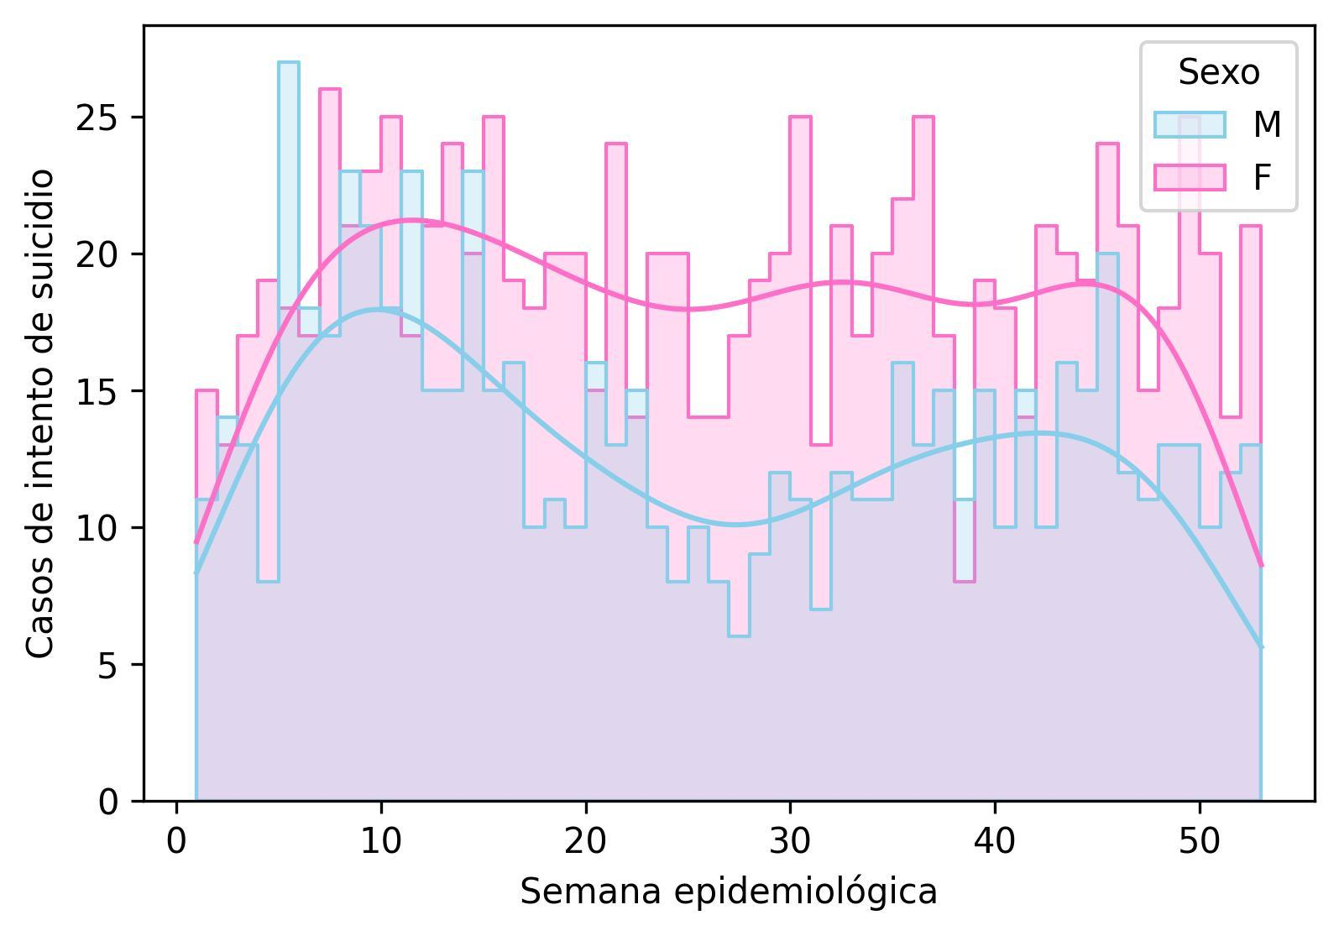

Fuente: Elaborada por autores.

En la Figura 4, se observa el comportamiento de los intentos de suicidio para los datos recolectados en el año 2023. Se puede visualizar que en la semana 9 se presentaron la mayoría de casos para hombres y mujeres.

**Figura 4**

*Histograma de los intentos de suicidio según semana epidemiológica en el año 2023.*

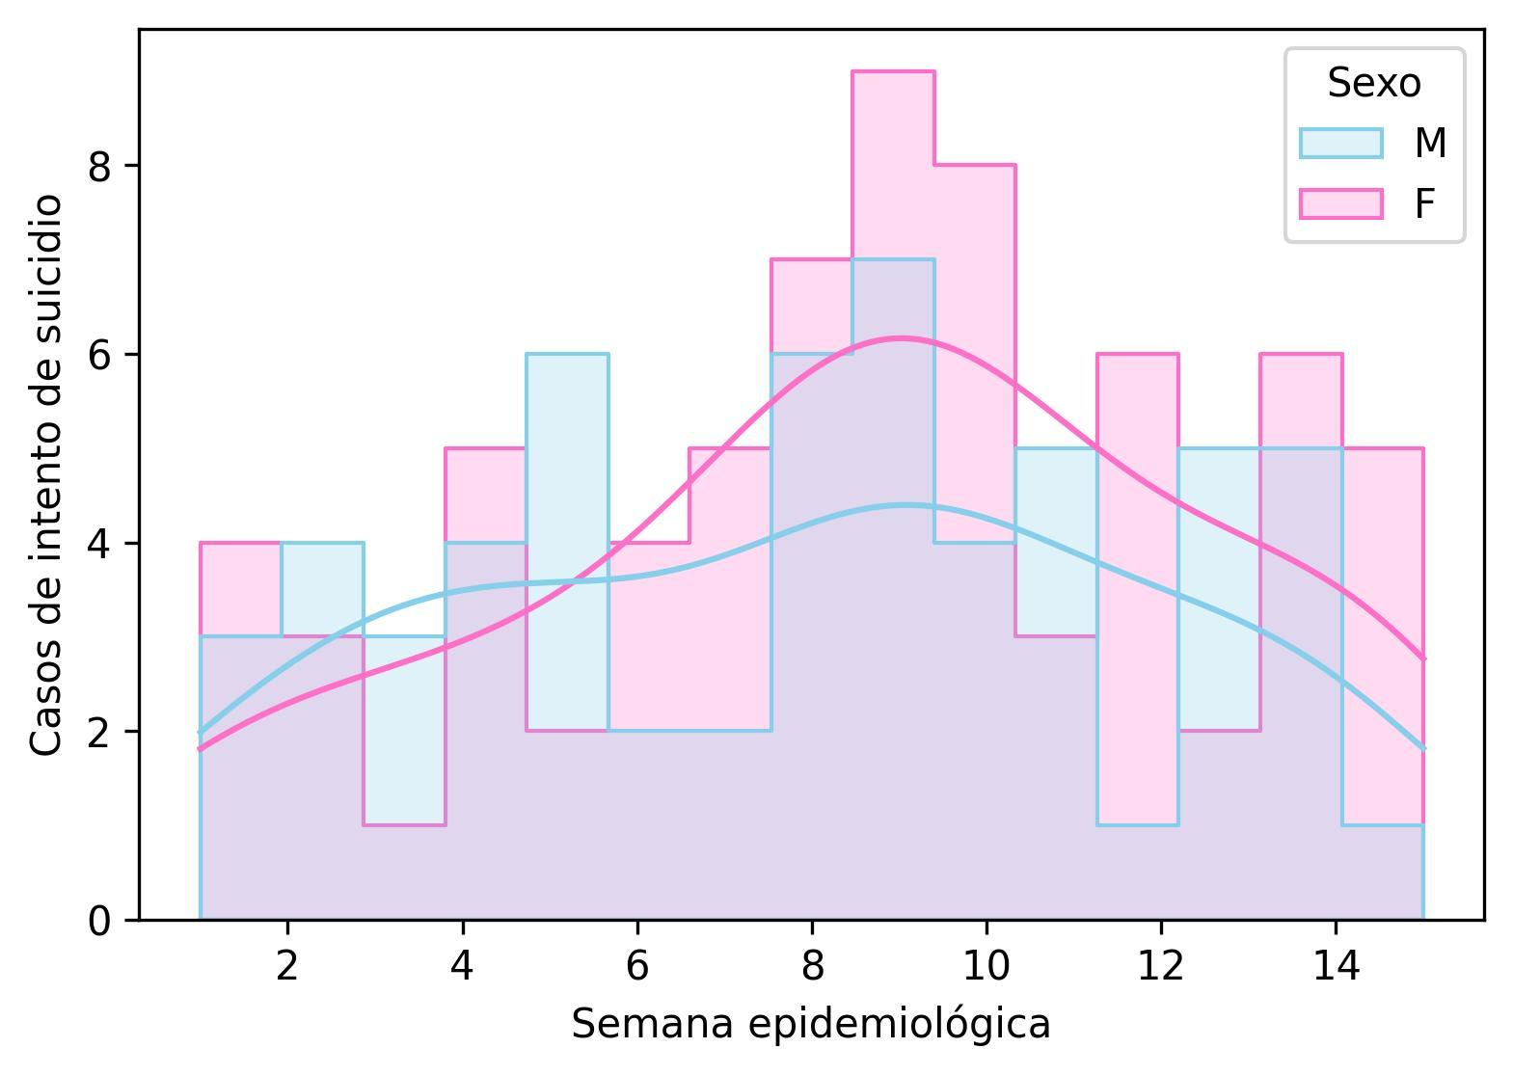

Fuente: Elaborada por autores

**3.4. Prueba chi-cuadrado**

Para poder determinar cuál es la diferencia entre las variables mencionadas al principio (factores de riesgo, desencadenantes y el mecanismo) y su relevancia evaluando las distintas poblaciones de sexo (Femenino y Masculino) entre los jóvenes, se realiza la prueba de chi-cuadrado, donde se determina los niveles de significancia utilizando un valor-p menor al 5% (p<0.05). Con este test se encuentra que existen 16 variables relacionadas con el sexo, es decir, la probabilidad de una persona intentar el suicidio dado un factor de riesgo o desencadenante determinado y un mecanismo, va a depender de su sexo.

En la Tabla 1 se presentan los mecanismos que, al aplicar la prueba de chi-cuadrado, obtienen un valor-p menor de 0.05 y una razón de momios con un intervalo de confianza del 95%; un intervalo más estrecho indica mayor confiabilidad. Como se puede observar, la tabla utiliza los colores rosado y azul para simplificar la lectura de la tabla, indicando a qué sexo pertenece la razón de momios. Por ejemplo, las mujeres tienen 2.59 veces más probabilidad de usar la intoxicación como mecanismo para el intento de suicidio. Los hombres tienen 1.68 veces más probabilidad de usar como mecanismo para el intento de suicidio el arma cortopunzante.

**3.5 Matriz de correlación**

En la Figura 5 se aprecia la matriz de correlación entre las variables. Para esta matriz se tuvieron en cuenta las variables que pasaron el test de chi-cuadrado expuesto en la sección 3.4 (detalladas en la Tabla 1), con el fin de analizar si existen correlaciones entre estas. En consecuencia, de las 16 variables de la Tabla 1, se identifican y hacen parte de la matriz, las variables que obtuvieron índices de correlación mayores de |0.1|.

| **Tabla 1**  *Prueba de chi-cuadrado, Intervalos de Confianza y Odds Ratio.* |
| --- |
|  |

**Figura 5**

*Matriz de correlación entre las variables de la Tabla 1 que pasaron las condiciones del test de chi-cuadrado y arrojaron un valor de correlación mayor a |0.1|.*

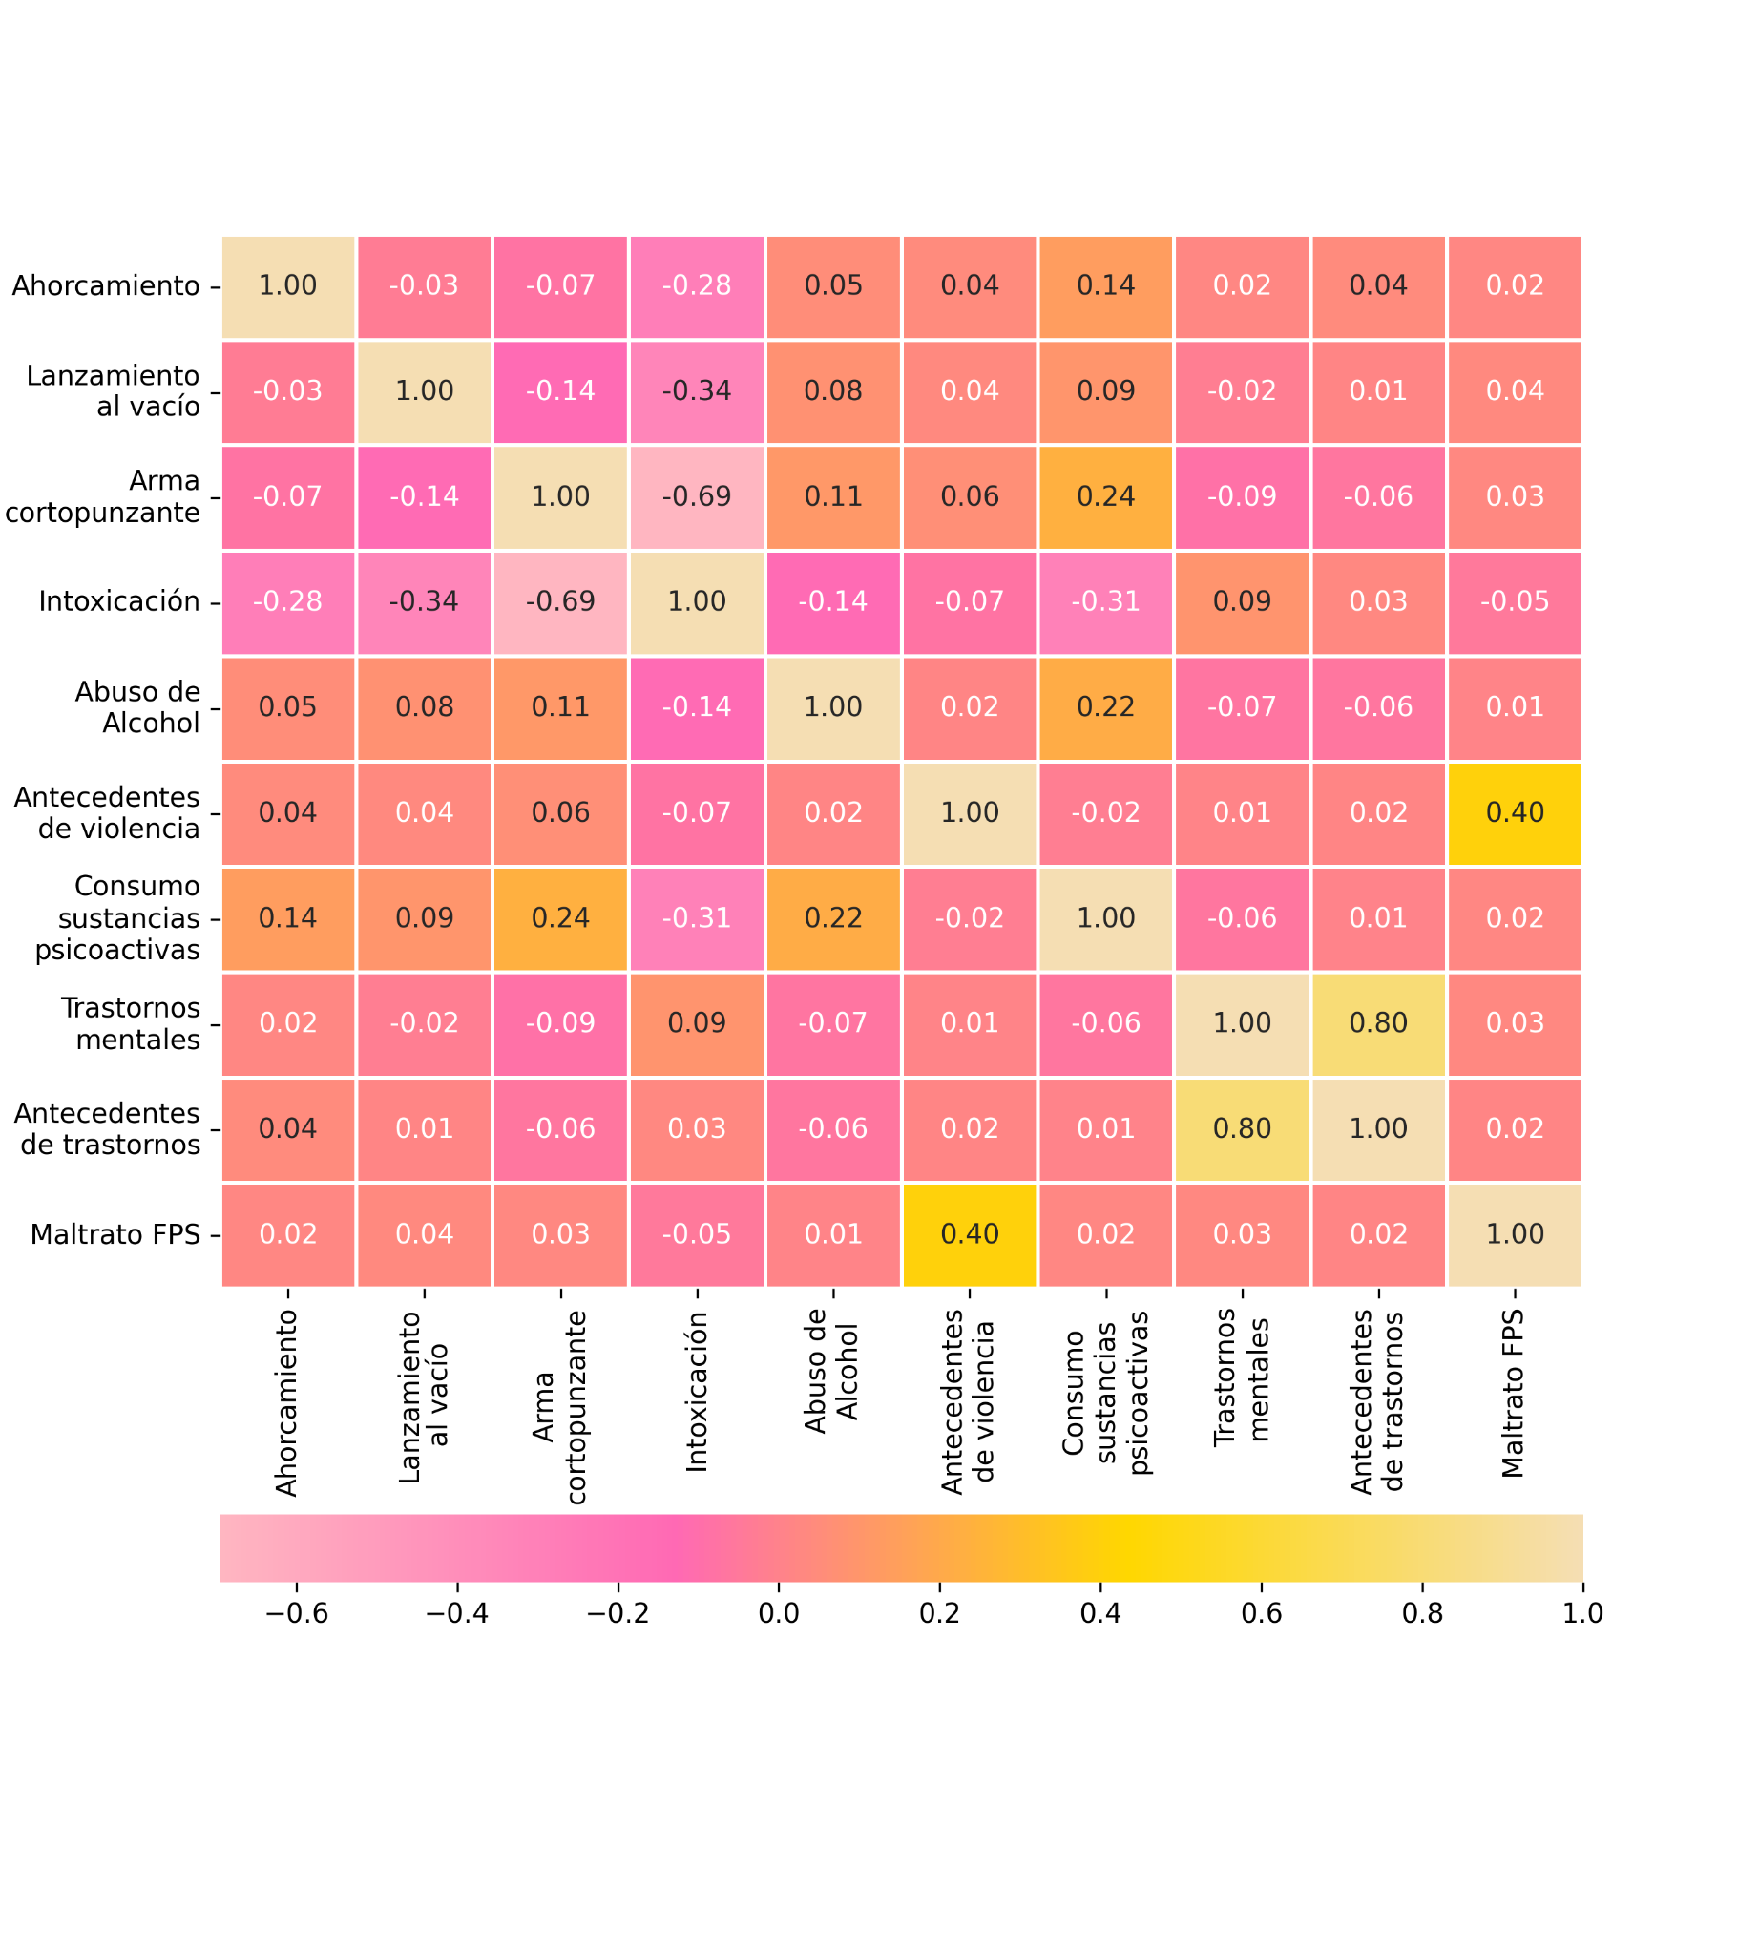

Fuente: Elaborada por autores.

**4. Discusión**

Los resultados arrojan que en el año 2022 se registraron 343 intentos de suicidio, siendo el año con mayor número de casos. Se resalta que el año 2016 tuvo 106 casos en total, sin contemplar posibles variables exógenas, mientras que el año 2023 a la altura de su semana epidemiológica 15, ya reportaba 128 casos. Ahora bien, se evidencia que la semana epidemiológica de mayor frecuencia de casos es la semana 5 con 45 casos en total, seguida de las semanas 8, 9 y 45, con 44 casos en total. Por otra parte, en los jóvenes, se identificó que algunos métodos y factores están relacionados con el sexo. Por ejemplo, las mujeres tienen más probabilidades de usar como mecanismo la intoxicación, mientras que los hombres tienen más probabilidades de usar el ahorcamiento, lanzamiento al vacío y el arma cortopunzante. Esto concuerda con lo reportado por (Aristizábal Vásquez, C., Cañón Buitrago, S. C., Castaño Castrillón, J. J., et al., 2013), acerca de que las mujeres usan métodos menos letales pero los hombres presentan más casos en el suicidio consumado, dado la letalidad que tiene el mecanismo utilizado.

Así mismo, las mujeres tienen mayor probabilidad de intentar suicidarse por factores como problemas de pareja y maltrato físico, psicológico o sexual. Este último, tiene un índice de correlación de 0.40 con los antecedentes de violencia (predominante en las mujeres). Por el contrario, en los hombres se evidencia predominancia en factores como problemas económicos, legales, laborales y enfermedades crónicas.

Por otra parte, se resaltan los factores de riesgo, señalando que los hombres tienen 4.78 veces más probabilidad de intentar suicidarse por problemas de consumo de SPA. Esto concuerda con (Cañón Buitrago S. C. & Carmona Parra J. A., 2013) que menciona que el consumo de SPA, como la ingesta prolongada de la cocaína, distorsiona el funcionamiento normal del individuo, y la asocian con el trastorno depresivo mayor, límite, obsesivo-compulsivo, o antisocial, donde según la patología psiquiátrica se asocian directamente con el suicido. Adicionalmente, los problemas de consumo de SPA se correlacionan con el mecanismo de arma cortopunzante con un índice de 0.24. También, tienen 5 veces más probabilidad que las mujeres de intentar suicidarse por la condición de esquizofrenia, seguido del abuso del alcohol con 2.6 veces. A diferencia de los hombres, en las mujeres predominan los antecedentes de violencia, los antecedentes de trastornos mentales y los trastornos mentales, donde estos dos últimos guardan un índice de correlación de 0.80.

**5. Conclusiones**

Los intentos de suicidio son un problema complejo dado su multifactorialidad, contexto, situaciones personales, entre otros aspectos. Como conclusiones del estudio realizado encontramos que febrero, abril y noviembre son los meses donde más se presentan casos en la población Santandereana, que vienen en aumento desde el 2016.

Se resalta que los problemas de pareja son el mayor factor desencadenante para hombres y mujeres jóvenes. Particularmente en los hombres, los problemas de consumo de SPA son el mayor factor de riesgo, lo cual concuerda con lo expuesto por (Cañón Buitrago S. C. & Carmona Parra J. A., 2013) acerca de que el consumo de sustancias psicoactivas se relaciona con trastornos que pueden llevar a los intentos de suicidio en los hombres, y en las mujeres jóvenes son los antecedentes de trastornos psiquiátricos.

Respecto al mecanismo utilizado, las mujeres jóvenes recurren más a la intoxicación, mientras que los hombres usan el ahorcamiento, lanzamiento al vacío y el arma cortopunzante con más frecuencia. Lo anterior concuerda con lo dicho por (Rueda- Jaimes, G. E., Rangel Martínez -Villalba, A. M., Castro-Rueda, V. A., & Camacho, P. A., 2010) donde señala que si bien las mujeres se intentan suicidar más que los hombres, estos últimos cometen el suicidio consumado dada la letalidad del mecanismo.

Finalmente, se resalta un punto de encuentro entre lo propuesto por (Aristizábal Vásquez, C., Cañón Buitrago, S. C., Castaño Castrillón, J. J., et al., 2013) donde se concluye que las mujeres se ven más afectadas por el abuso sexual, siendo en Santander el maltrato físico, psicológico o sexual, uno de los motivos que afectan más a las mujeres.

Como estrategias de prevención, se recomienda abordar desde las instituciones las consecuencias y problemáticas que conlleva el abuso del consumo de alcohol y sustancias psicoactivas, la violencia y los trastornos mentales.

**Referencias**

Aristizábal Vásquez, C., Cañón Buitrago, S. C., Castaño Castrillón, J. J., et al. (2013). Riesgo suicida y factores asociados en instituciones de rehabilitación para adictos a las drogas en Manizales, 2012. *Archivos de Medicina (Col)*, 13(1), 11-23.

Cañón Buitrago, S. C., & Carmona Parra, J. A. (2018). Ideación y conductas suicidas en adolescentes y jóvenes. *Rev Pediatr Aten Primaria*, 20, 387-95.

Datos Abiertos Colombia. (2019). *86-Intención suicida SIVIGILA enero 2016 a abril 2019*. Recuperado de<https://www.datos.gov.co/Salud-y-Protecci-n-Social/86-Intencion-suicida-sivigila-enero-2016-a-abril-2/78wv-f29q>

Gobernación de Santander. (2023). *Boletín epidemiológico de Santander*. Recuperado de<https://santander.gov.co/publicaciones/9549/problemas-familiares-el-factor-mas-desencadenante-en-intento-de-suicidio-en-santander/>

Ministerio de Justicia y del Derecho de Colombia. (2014). *Familias fuertes: Amor y límites*. Recuperado de<https://www.minjusticia.gov.co/programas-co/ODC/Publicaciones/Publicaciones/CO1052014_familias_fuertes_amor_limites_plegable.pdf>

National Cancer Institute. (n.d.). *Desencadenante*. Diccionario de cáncer. Recuperado de<https://www.cancer.gov/espanol/publicaciones/diccionarios/diccionario-cancer/def/desencadenante>

Organización Mundial de la Salud. (2014). *Prevención del suicidio: Un imperativo global*. Recuperado de<https://www.who.int/mental_health/suicide-prevention/world_report_2014/es/>

Organización Mundial de la Salud. (2023). *Preguntas y respuestas sobre el suicidio*. Recuperado de<https://www.who.int/es/news-room/questions-and-answers/item/suicide>

Pinuaga, P., & Stengel, E. (1967). Psicología del suicidio y los intentos suicidas. *Revista Española de La Opinión Pública*, 7, 449-462.<https://doi.org/10.2307/40180921>

Rueda-Jaimes, G. E., Rangel Martínez-Villalba, A. M., Castro-Rueda, V. A., & Camacho, P. A. (2010). Suicidabilidad en adolescentes: Una comparación con población adulta. *Revista Colombiana de Psiquiatría*, 39(4), 671-685.

Secretaría Distrital de Salud. (2021). *Protocolo VSP - Intento de suicidio*. Recuperado de<https://www.saludcapital.gov.co/CTDLab/Publicaciones/2021/Protocolo%20VSP-Intento%20de%20suicidio.pdf>